2024
韩国国际机床展

2024年4月1日~5日(5天) 韩国(高阳)国际会展中心
全球四大机床展会之一

主 办韩国机床产业协会
地 点KINTEX1,2展馆
规 模35个国家，1300家企业，6000个展位
同期活动国内外客商洽谈会
专门馆金属切削技术馆
材料零部件及控制技术馆
工具及测量技术馆
切割加工及焊接技术馆
压力及成型技术馆
特别馆机器人及数码制造技术馆(包括叠层制造)

中国代表处

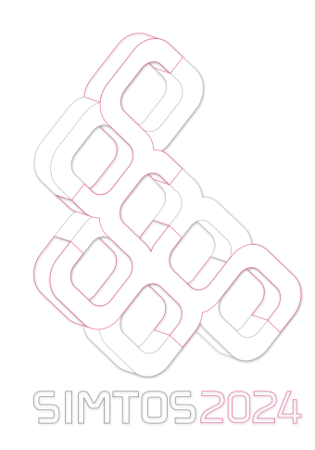
时间：2024年4月1日~5日
地点：韩国首尔国际会展中心KINTEX 1/2展厅
主办：韩国机床产业协会
规模： 35个国家，1300家企业，6000个展位
周期：两年一届

展会介绍

韩国是一个发达国家，是APEC、世界贸易组织和东亚峰会的创始成员国，也是经合组织、20国集团和联合国重要国际组织成员。韩国同时也是全球造船强国，每年造船的的订单量占全球订单量的40%以上。
2019韩国机床产业对外出口额为1818.02亿美元，进口额为1142.26亿美元，其中从中国进口223.82亿美元，出口到中国322.18亿美元。从中国进口的机床
市场介绍
韩国国际机床展是由韩国机床产业协会主办，并得到了韩国科学技术部，京畿道，中小企业中央会，大韩贸易投资振兴公社，韩国贸易协会等机构的大力支持。韩国国际机床展创始于1984年，每两年举办一届，至今已成功举办20届，是韩国机床产业最具代表性的展会。SIMTOS作为韩国唯一世界级的机床展会，引领着世界机床产业的发展趋势。其规模已超过世界传统四大机床展会之一的日本东京JIMTOF机床展。2022年机床展共有29个国家参展，854家展商，4825个展位。

产品来看主要集中在通用机械，电力机械，精密机械零部件，搬运机械，机床配件及材料，其中通用机械和电力机械占到进口额的63%以上。
从近几年国内参展商对韩国市场的热度来看，各种数控机床、激光切割，金属加工机械、机床配件等产品市场需求度高涨。

展品范围
金属切削及金属加工、金属切割及焊接、零部件及材料、机床机械、自动化、CAD / CAM、测量机械、机器人、工具及相关机械、3D打印

展会回顾

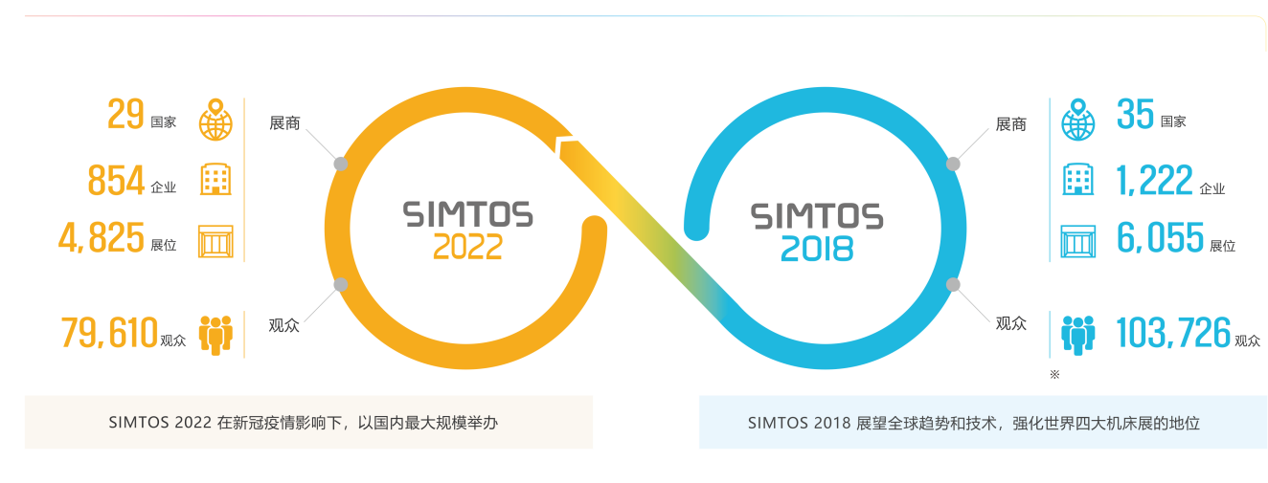

SIMTOS展商

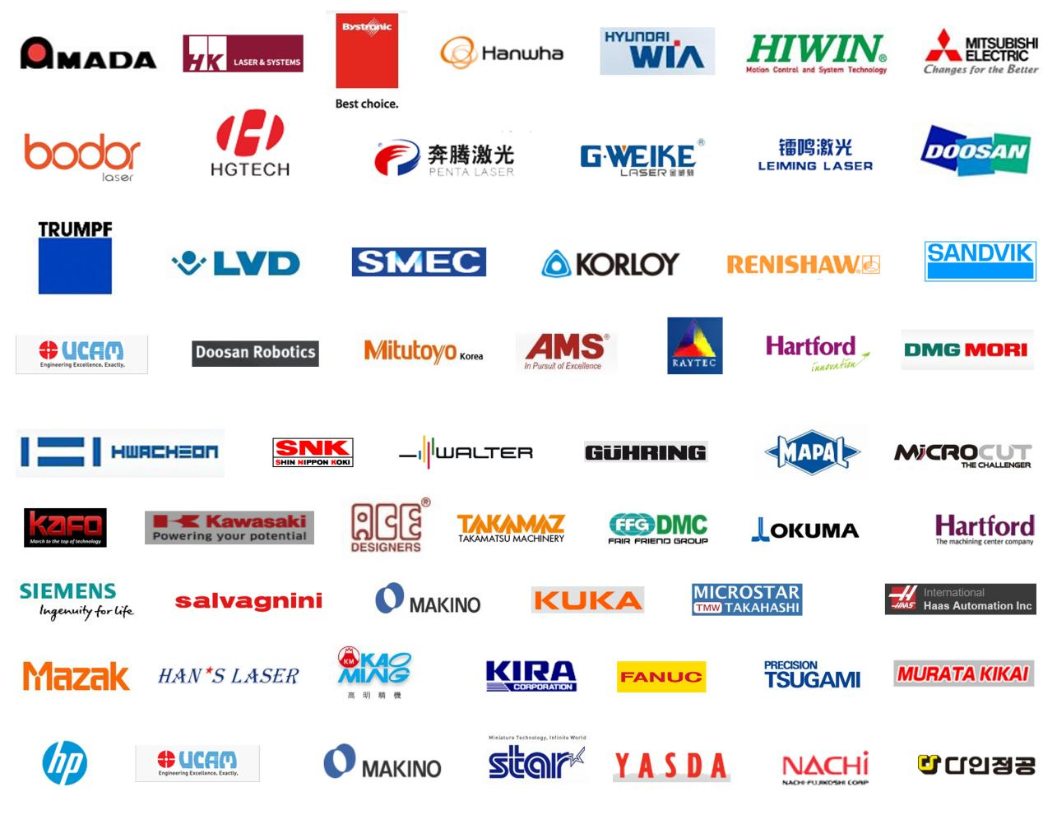

展位说明

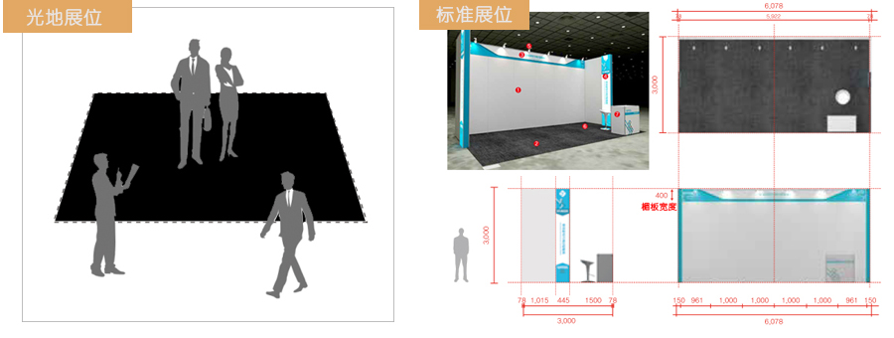

光地展位 | 32800/9㎡光地 |  | 36㎡起
标准展位 | 32800/9㎡光地+5000元（搭建费用） |  | 9㎡起
标准展位规格 | 6m×3m×3m(H) | 聚光灯 |  | 6个
地面 | 地毯18㎡ | 电源插座 |  | 220v(每个展位1个）
楣板及围板 | 1组 | 其他 |  | 一个咨询桌+1把椅子

参展方式
1.参展单位务必于2023年12月29日前将“参展申请表”“参展人员申请表”加盖公章并发送至我公司，展位有限请参展企业尽早报名。
2.接到缴费通知后，请在接到通知日起三个工作日内将展位费50%汇入我公司账户。
3.参展人员确认后，请在接到缴费费用通知日起三个工作日内将人员费用汇入我公司账户。
4.账 户：青岛启盛龙国际会展服务有限公司
开户银行：中国银行青岛夏庄路支行
银行帐号：2182 2022 9621
报名截止：2023年12月26日

中国代表处
青岛启盛龙国际会展服务有限公司
联系人：姜淑秀
电话：18661656996（同微信）
中国机械工业金属切削刀具技术协会
联系人：田良
电话：13808092093（同微信）
联系人：阎晋予
电话：13308051512（同微信）

